2021-1

Compiler Homework2 Report



|  |  |
| --- | --- |
| Subject : | Compiler(01) |
| Prof : | 최병주 |
| Major : | Computer Science Engineering |
| Team No : | 2 |
| Member : | 1871040 이유정  1871026 신인류  1876136 박가현 |
| Date : | 2021.05.25 |

Contents

**1.** **Output of No error Testdata** 3

**2.** **Output of Error Testdata** 5

**3.** **Contribution degree** 7

**4.** **Special Rule** 7

# **Output of No error Testdata**

1. noerror_5.mc

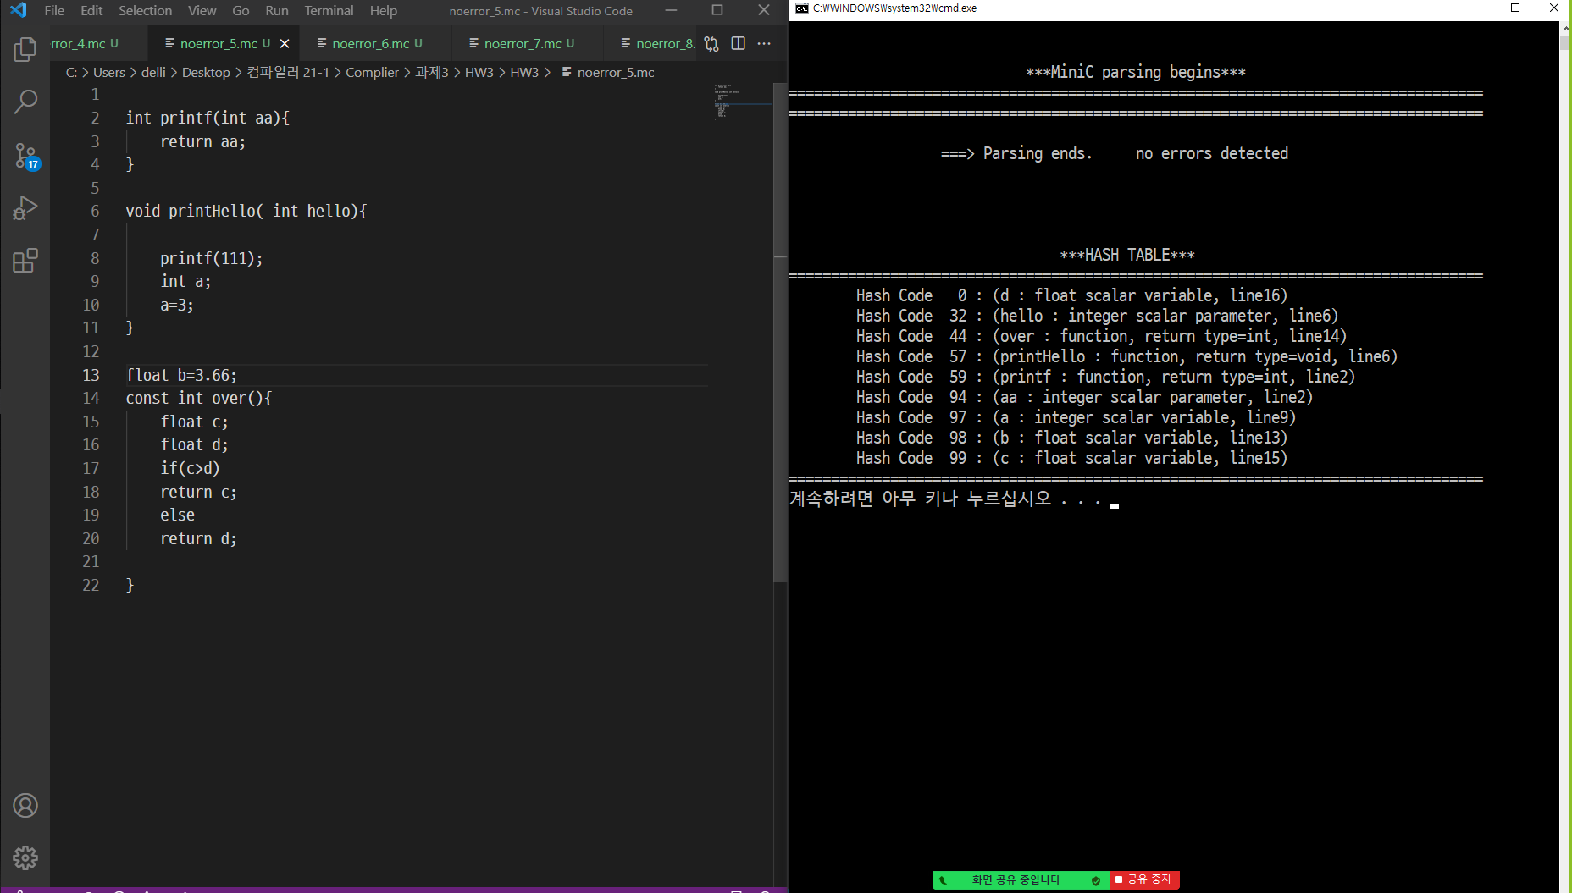

1. noerror_6.mc

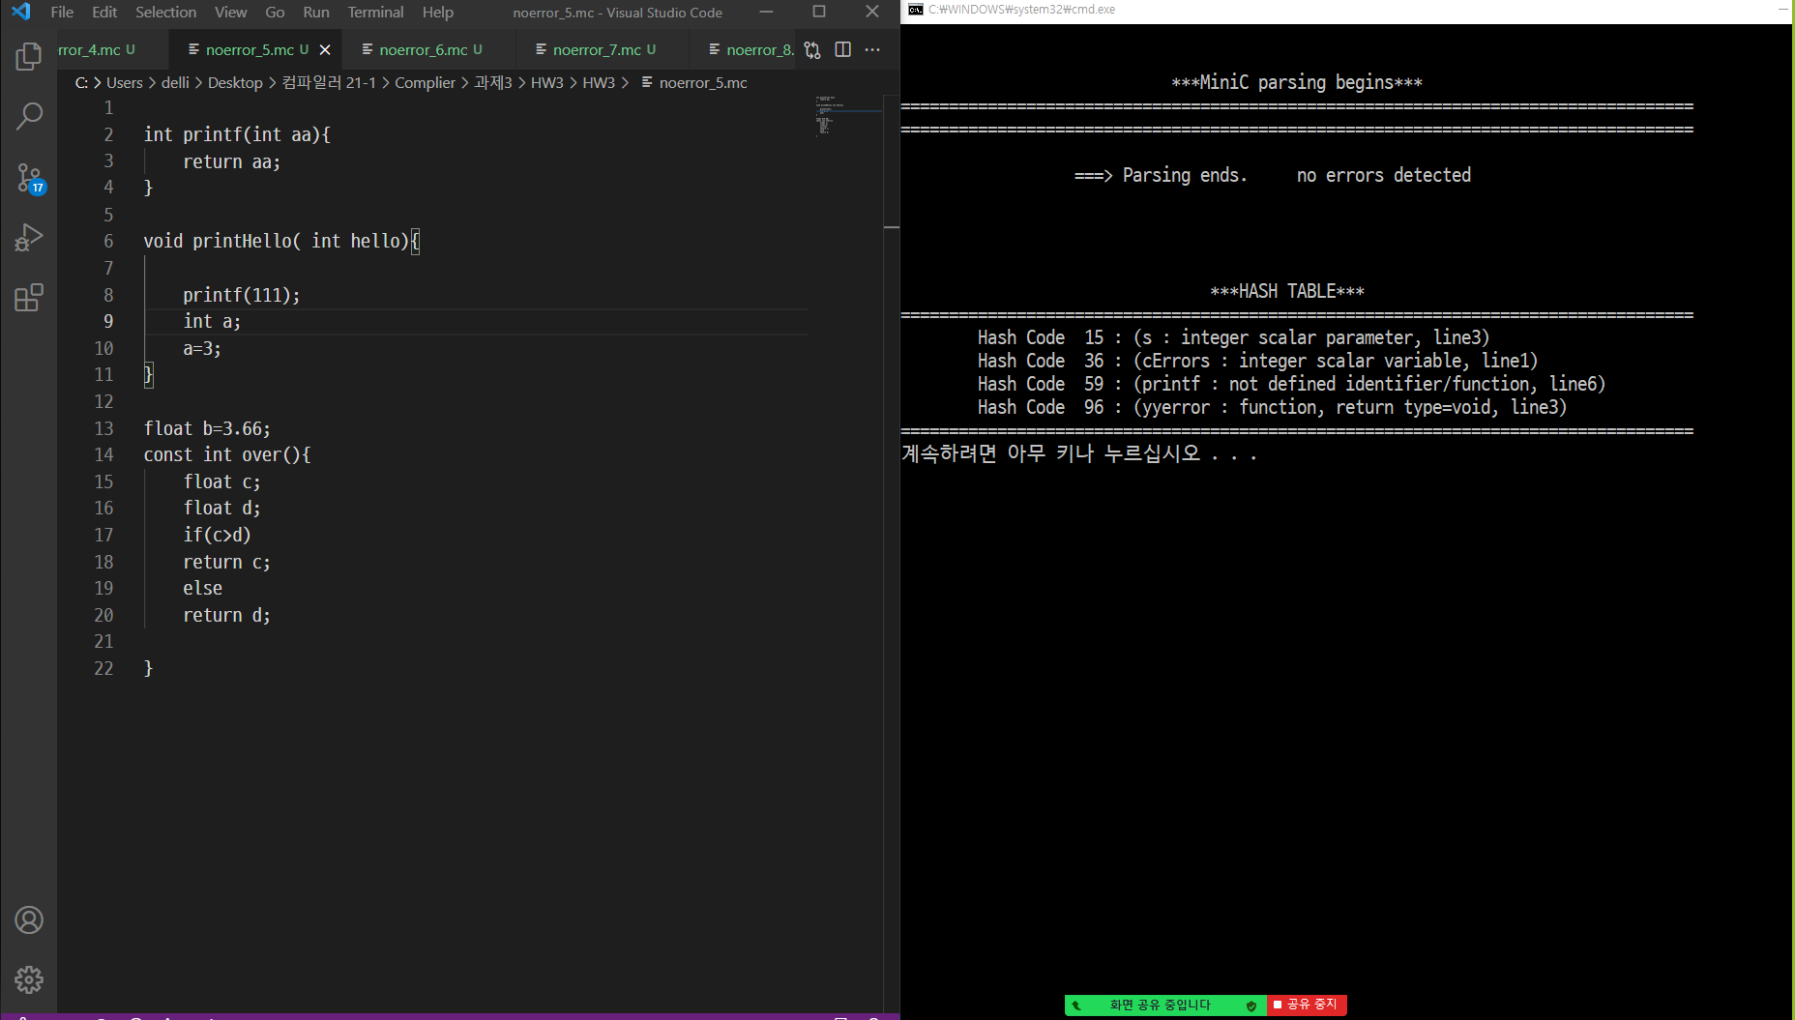

1. noerror_7.mc

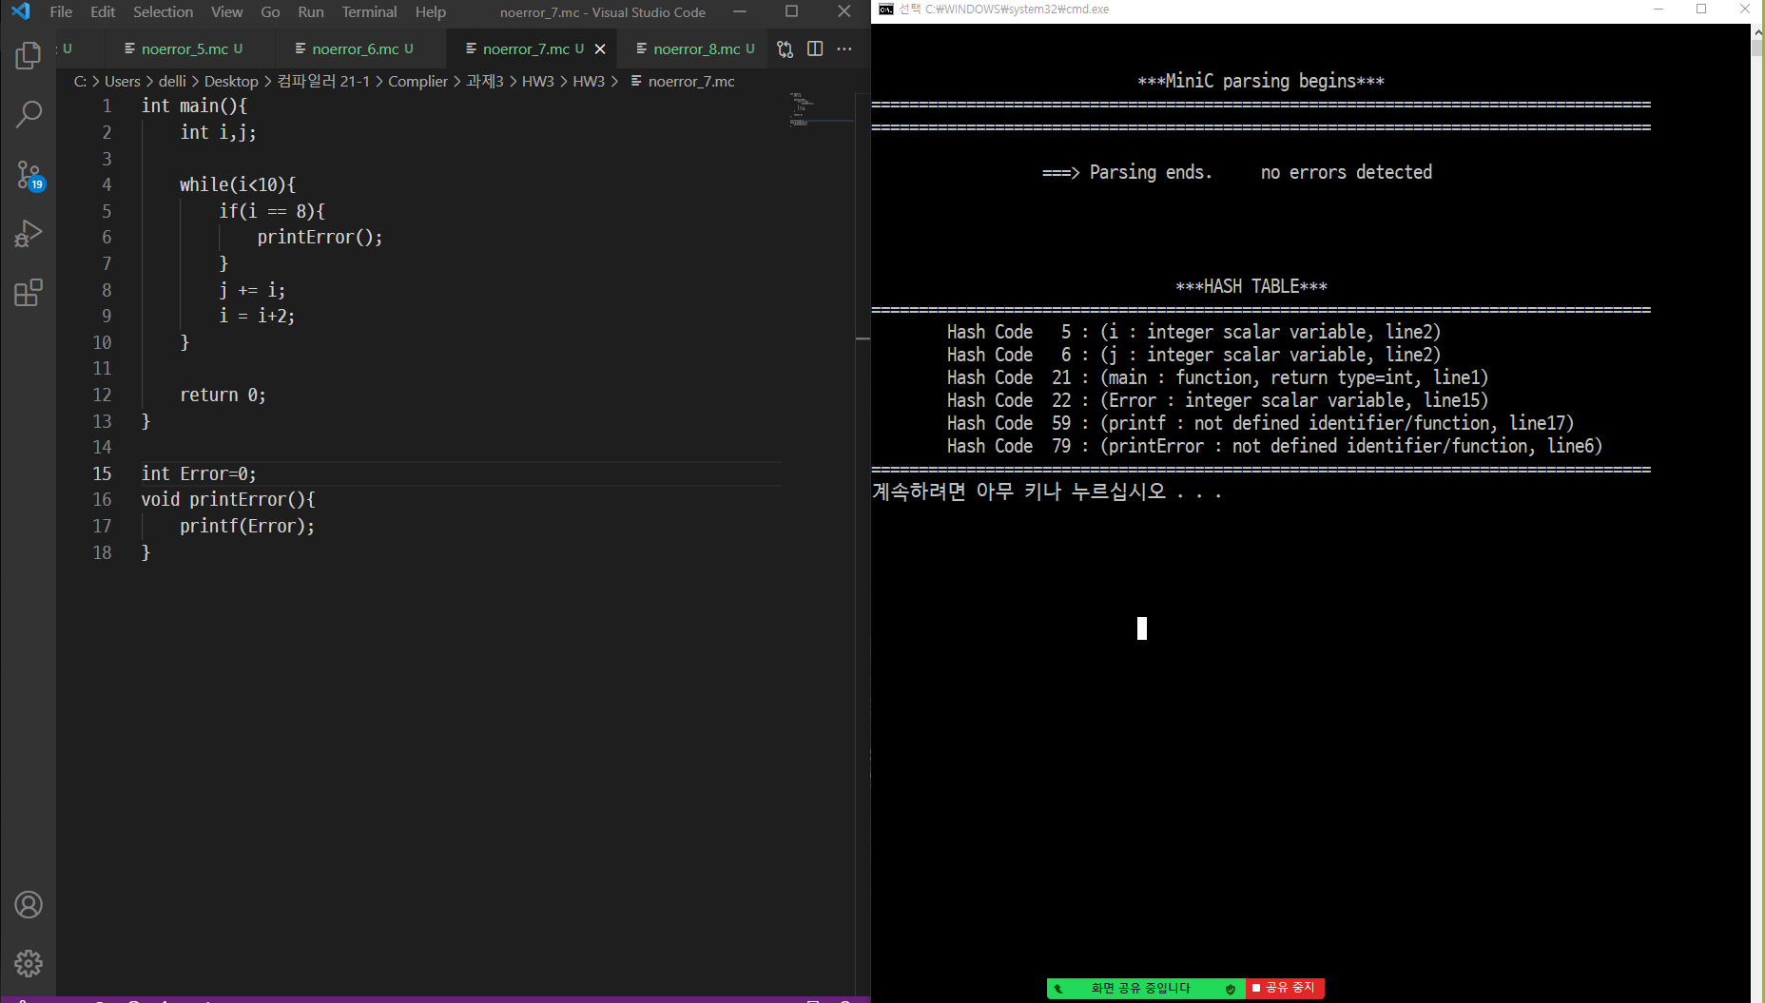

1. noerror_8.mc

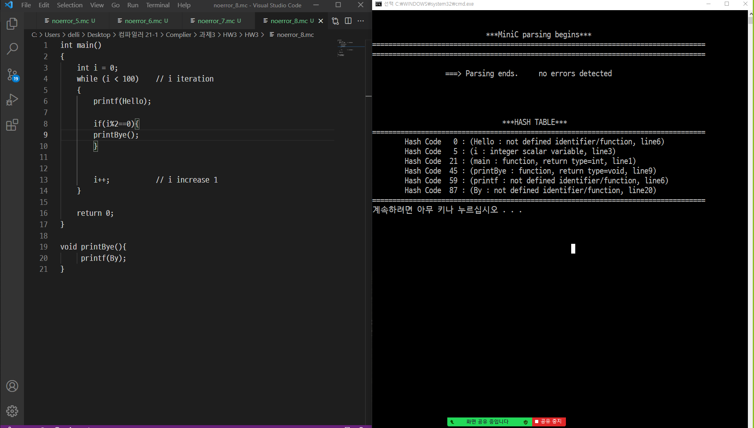

# **Output of Error Testdata**

1) error_1.mc

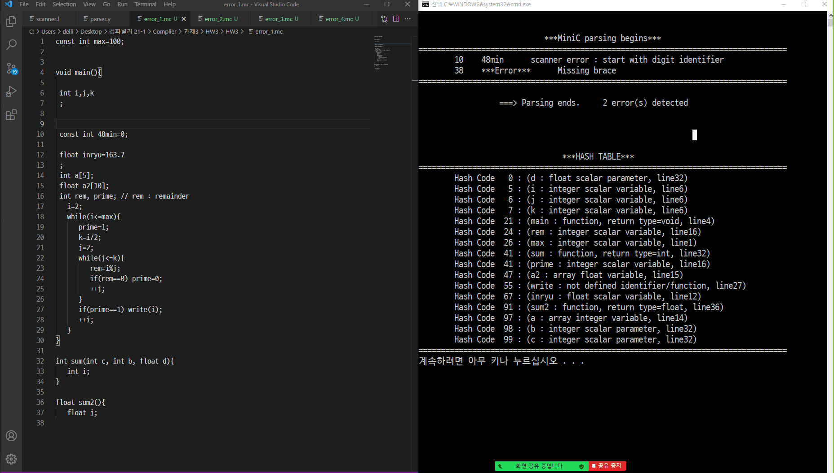

2)error_2.mc

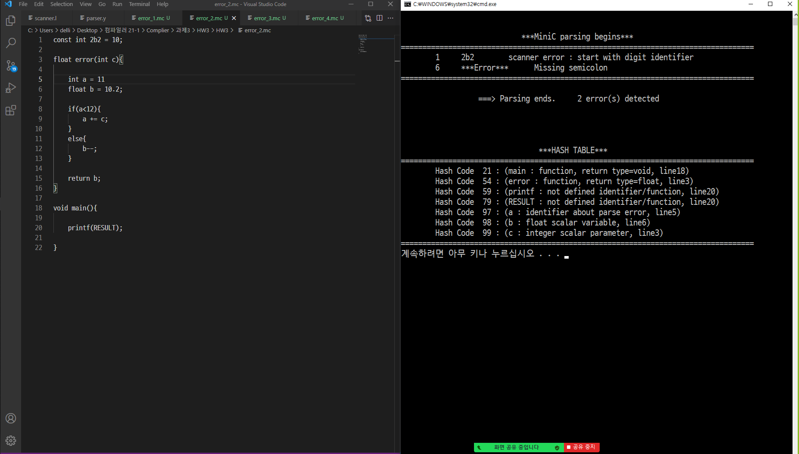

3) error_3.mc

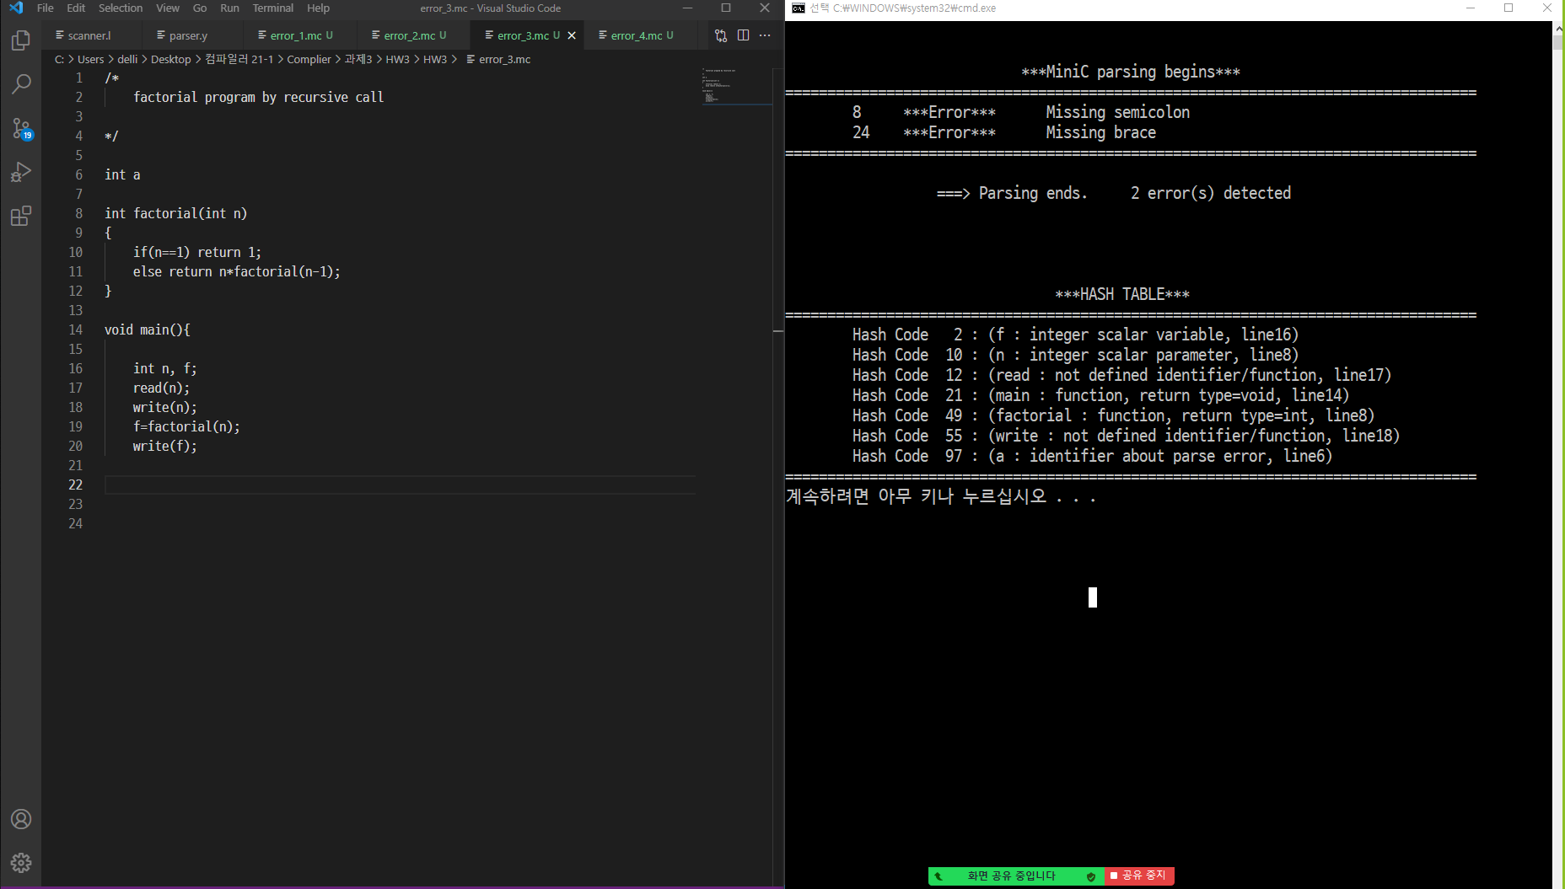

4) error_4.mc

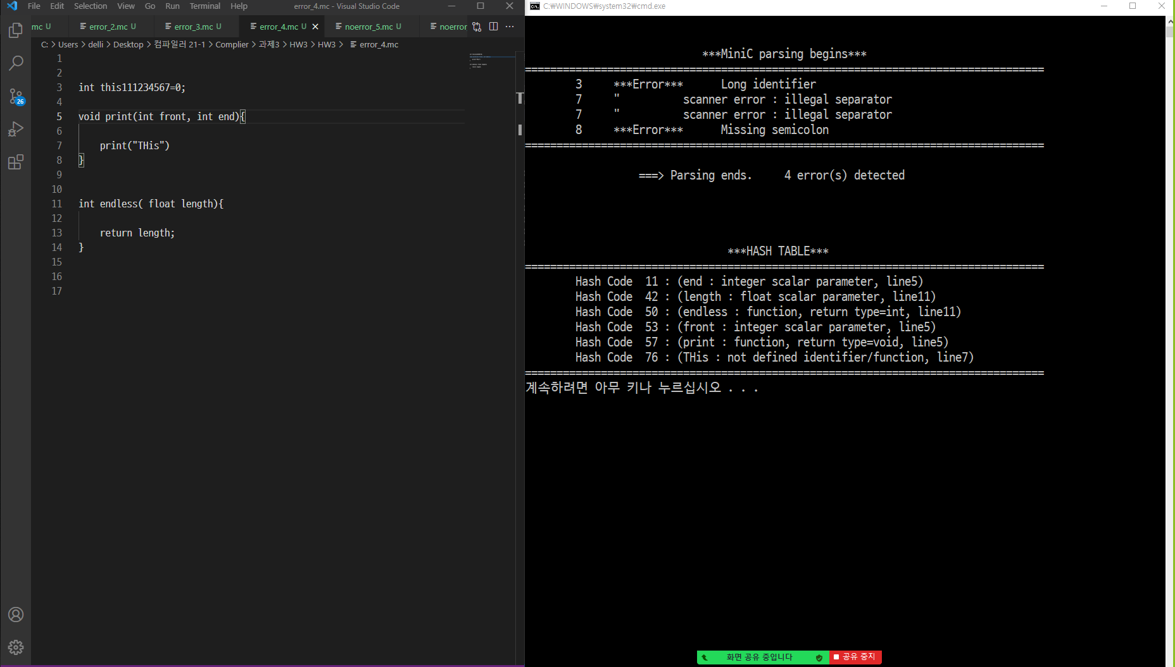

# **Contribution degree**

|  |  |
| --- | --- |
| Name | Contribution degree |
| 1871040 이유정 | 1/3 |
| 1871026 신인류 | 1/3 |
| 1876136 박가현 | 1/3 |

모두 성실하고 동일하게 과제에 참여함

# **Special Rule**

* **scanner.l**에서 에러에 해당하는 토큰인 경우는 **reporterror.c**의 사용자 error 메시지 직접 출력 함수인 **yyerror** 를 호출한다.
* **scanner.l**에서 오류가 생긴 경우, **parser_tab.c**에서 자체적으로 호출하는 **yyerror(“parser error”)**는 출력하지 않고, 오류 개수로 세지 않는다. (중복이기 때문)
* **no semicolon error**나 **no brace error**등 줄의 맨 끝에 해당 문자가 없어서 나타나는 오류인 경우, 줄바꿈은 무시하고 semicolon이나 brace가 나올 때 까지 찾기 때문에 오류 출력 시 cLine(코드의 라인 수)가 증가되어 출력된다.
* **scanner.l**에서 예약어 “float”은 “TFLOAT”, 실제 소수 constant는 “TPOINT”로 리턴한다.